# 模块的创建

本节课，我们将创建出我们需要的所有模块，如图所示：

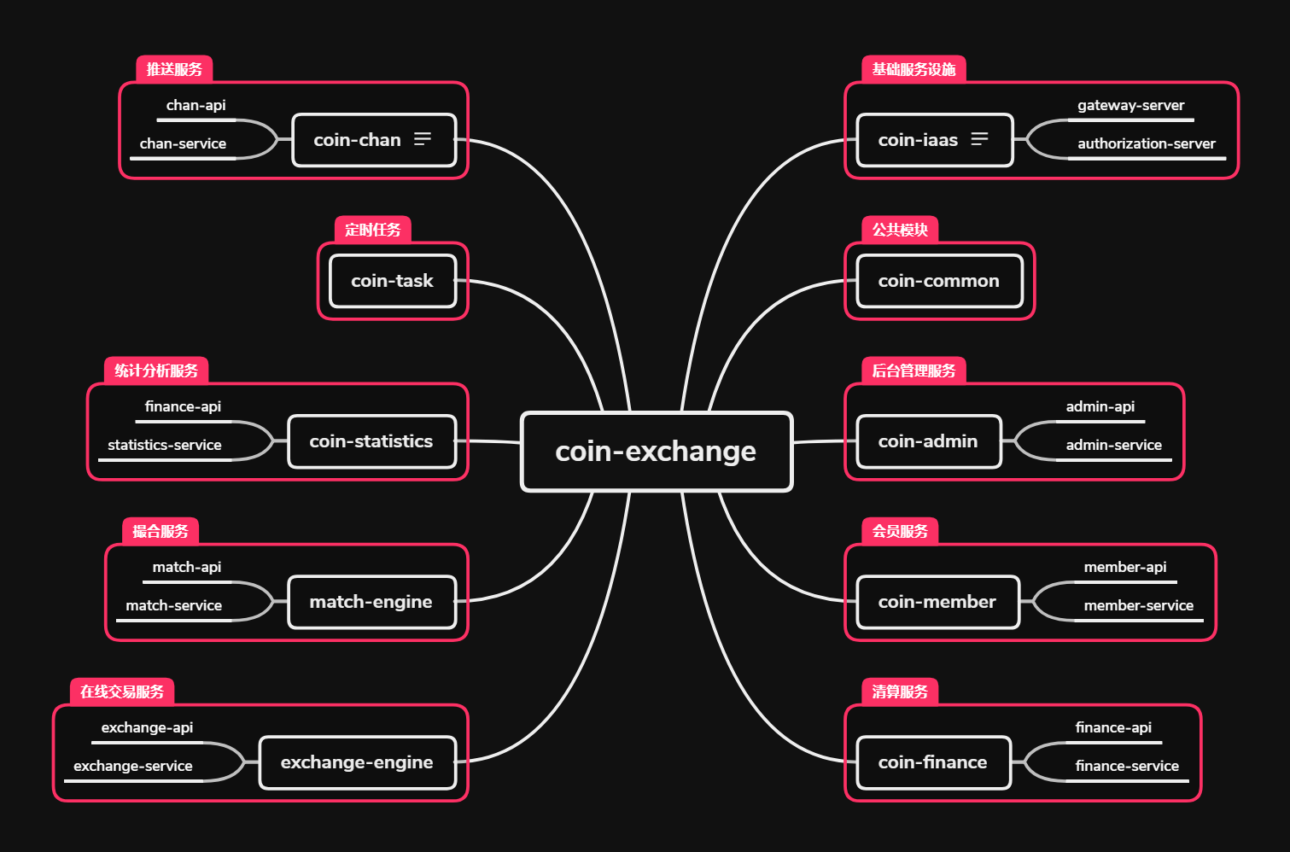

# coin-exchange项目的创建

## 项目介绍

coin-exchange是我们所有项目的父项目，我们主要在里面定义依赖版本和解决依赖的传递问题。

## 项目创建

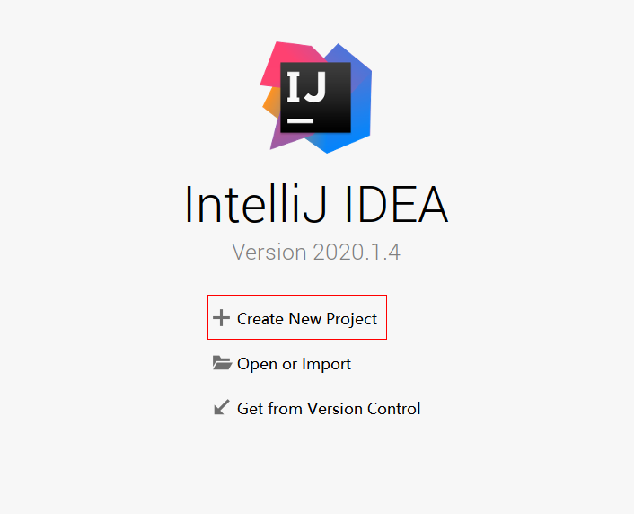

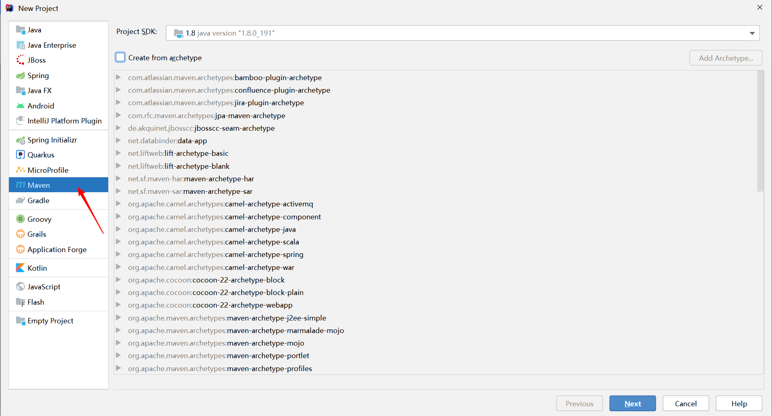

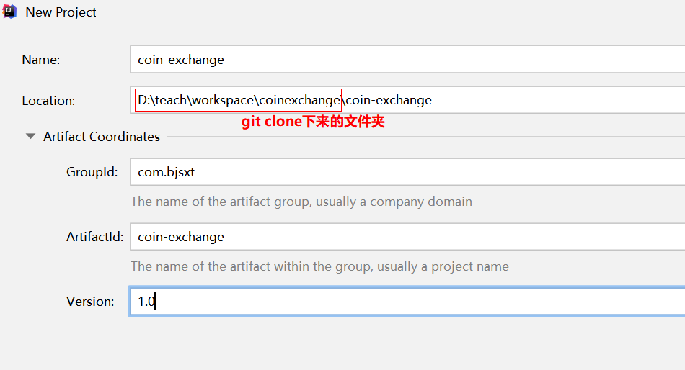

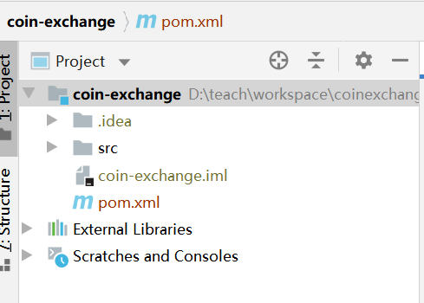

## 修改pom.xml文件

## 1.4完整的pom.xml

|  |
| --- |
| *<?*xml version="1.0" encoding="UTF-8"*?> <*project xmlns="http://maven.apache.org/POM/4.0.0"  xmlns:xsi="http://www.w3.org/2001/XMLSchema-instance"  xsi:schemaLocation="http://maven.apache.org/POM/4.0.0 http://maven.apache.org/xsd/maven-4.0.0.xsd"*>  <*modelVersion*>*4.0.0*</*modelVersion*>   <*groupId*>*com.bjsxt*</*groupId*>  <*artifactId*>*coin-exchange*</*artifactId*>  <*version*>*1.0*</*version*> </*project*>* |

# coin-iass项目的创建

## 2.1 gateway-server

### 2.1.1项目介绍

### 2.1.2项目创建

### 2.1.3完整的pom.xml

## 2.2 authorization-server

### 2.2.1项目介绍

### 2.2.2项目创建

### 2.2.3完整的pom.xml

# **coin-common项目的创建**

## 3.1项目介绍

## 3.2项目创建

## 3.3完整的pom.xml

# **coin-member项目的创建**

## 4.1 member-api

### 4.1.1 项目介绍

### 4.1.2项目创建

### 4.1.3 完整的pom.xml

## 4.2 member-service

### 4.2.1 项目介绍

### 4.2.2项目创建

### 4.2.3 完整的pom.xml

# **coin-finance项目的创建**

## 5.1 finance-api

### 5.1.1 项目介绍

### 5.1.2项目创建

### 5.1.3 完整的pom.xml

## 5.2 finance-service

### 5.2.1 项目介绍

### 5.2.2项目创建

### 5.2.3 完整的pom.xml

# **coin-chan项目的创建**

## 6.1 **chan**-api

### 6.1.1 项目介绍

### 6.1.2项目创建

### 6.1.3 完整的pom.xml

## 6.2 **chan**-service

### 6.2.1 项目介绍

### 6.2.2项目创建

### 6.2.3 完整的pom.xml

# **coin-task项目的创建**

## 7.1 **task**-api

### 7.1.1 项目介绍

### 7.1.2项目创建

### 7.1.3 完整的pom.xml

## 7.2 **task**-service

### 7.2.1 项目介绍

### 7.2.2项目创建

### 7.2.3 完整的pom.xml

# **coin-statistics项目的创建**

## 8.1 **statistics**-api

### 8.1.1 项目介绍

### 8.1.2项目创建

### 8.1.3 完整的pom.xml

## 8.2 **statistics**-service

### 8.2.1 项目介绍

### 8.2.2项目创建

### 8.2.3 完整的pom.xml

# **match-engine项目的创建**

## 9.1 **match**-api

### 9.1.1 项目介绍

### 9.1.2项目创建

### 9.1.3 完整的pom.xml

## 9.2 **match**-service

### 9.2.1 项目介绍

### 9.2.2项目创建

### 9.2.3 完整的pom.xml

# **exchange-engine项目的创建**

## 10.1 **exchange**-api

### 10.1.1 项目介绍

### 10.1.2项目创建

### 10.1.3 完整的pom.xml

## 10.2 **exchange**-service

### 10.2.1 项目介绍

### 10.2.2项目创建

### 10.2.3 完整的pom.xml